Documentación: Sensor de presión de gravedad barométrica BMP 388.

Está equipado con la funcionalidad de medición de temperatura y presión. Es compatible con el control de código Arduino. Exhibe un menor consumo de energía, mayor resolución y mayor frecuencia de muestreo.

La presión barométrica se utiliza generalmente para medir la presión barométrica y la temperatura, además, se puede usar para medir la altitud y la altura relativa del piso, ya que existe una cierta relación entre la altitud y la presión barométrica.

Permite un seguimiento GPS preciso, además, se puede experimentar el posicionamiento y la navegación en interiores en 3D.

Presenta una precisión de aproximadamente ±8Pa, lo que equivale a aproximadamente ±0.5m de diferencia de altitud, y una temperatura de precisión absoluta de ±0.5 ° C para un rango de temperatura entre 0 ° C y 65 ° C.

Contiene un cable sensor PH2.0-4P x1.

**Ficha técnica:**

* Voltaje de funcionamiento: 3.3V-5.5V.
* Corriente de funcionamiento: 0.5mA.
* Rango de funcionamiento: 300-1250 hPa.
* Precisión relativa: ±8 Pa (equivalente a ±0.50m @700-900hPa, 25°C-40°C).
* Precisión absoluta: ±50 Pa(0 °C-65 °C@300-1100hPa).
* Compensación del coeficiente de temperatura: ±0.75 Pa/K (-20°C-65°C@700-1100hPa).
* Temperatura de precisión absoluta: ±0.5 °C (@ 0 °C -65 °C).
* Temperatura de funcionamiento: -40 °C ~ 80 °C (más preciso en 0 °C-65 °C).
* Dimensión externa: 22mm x 30mm.
* Posición del orificio de montaje: 15 mm.
* Dimensión del orificio de montaje: diámetro interior 3 mm / diámetro exterior 6 mm.
* Interfaz: Gravity-I2C 4Pin o SPI (SPI solo se usa a 3.3V).

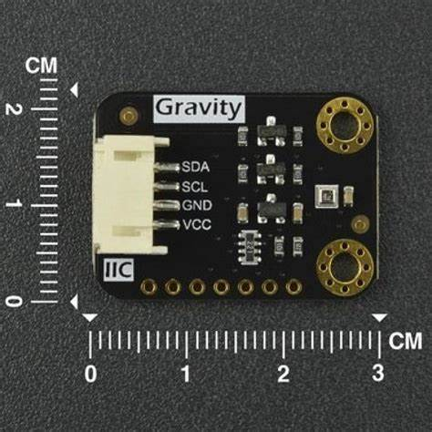

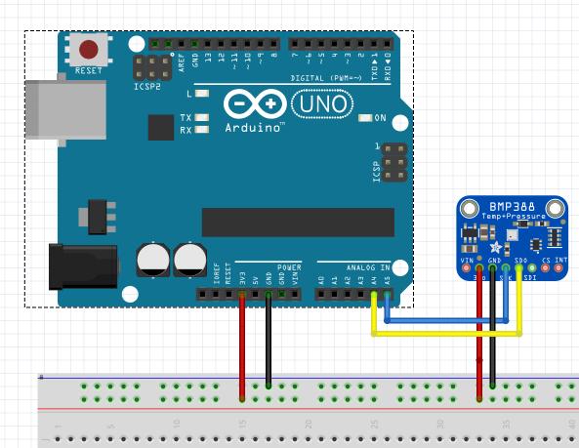

Conexión con sensor flame:

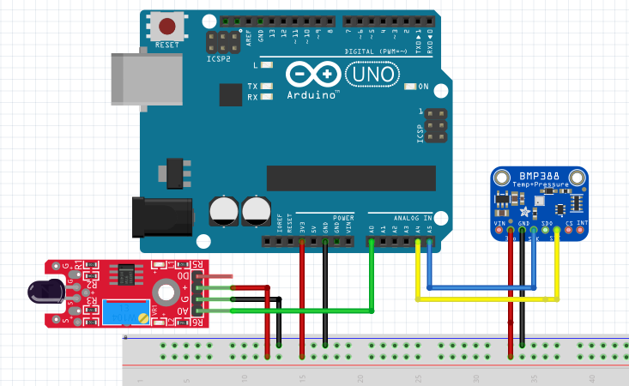

#include <Wire.h>

#include <Adafruit_Sensor.h>

#include <Adafruit_BMP3XX.h>

Adafruit_BMP3XX bmp; // a5 scl, a4 sda

void setup() {

Serial.begin(9600);

if (!bmp.begin_I2C()) {

Serial.println("No se pudo encontrar el sensor BMP388, verifique la conexión.");

while (1);

}

}

void loop() {

float temperature = bmp.readTemperature();

float pressure = bmp.readPressure() / 100.0;

Serial.print("Temperatura: ");

Serial.print(temperature);

Serial.println(" °C");

Serial.print("Presión: ");

Serial.print(pressure);

Serial.println(" hPa");

int sensorValue = analogRead(A0); //flame sensor

Serial.print(sensorValue);

Serial.println(" °C");

Serial.println();

delay(1000);

}

Info.

[Arduino: Guía para altímetro BMP388 (presión, altitud, temperatura) | Tutoriales de nerd aleatorios (randomnerdtutorials.com)](https://randomnerdtutorials.com/arduino-bmp388/)

[En profundidad: interfaz BMP388 sensor de presión (altímetro) con Arduino (lastminuteengineers.com)](https://lastminuteengineers.com/bmp388-altimeter-pressure-sensor-arduino-tutorial/)